**UNIVERSITATEA TEHNICĂ „GHEORGHE ASACHI” IAŞI**

**FACULTATEA AUTOMATICĂ ŞI CALCULATOARE SPECIALIZAREA CALCULATOARE ŞI TEHNOLOGIA INFORMAŢIEI**

**DISCIPLINA: Sisteme de prelucrare grafică**





**APLICAȚIE PENTRU RANDARE 3D**

**Student,**

**Iftime Adrian Dumitru, 1306B**

**IAŞI, 2021**

**1. Introducere**

**1.1. Scopul**

Acest proiect are ca scop descrierea funcționalității aplicației pentru crearea și randarea de scene 3D. Funcționalitatea aplicației constă în alegerea obiectelor 3D, aplicarea de diferite operații asupra lor (precum scalarea și rotirea) și pozitionarea lor intr-o anumita locație din scena creata.

Motivul din spatele proiectului este de a crea o aplicație care ușurează munca persoanelor care doresc să construiasca scene atragatoare folosind obiecte 3D și puține cunosțiinte în domeniu pentru a putea face obiectele să aiba caracteristicile dorite și pentru a putea surprinde diferite cadre ale acestei scene.

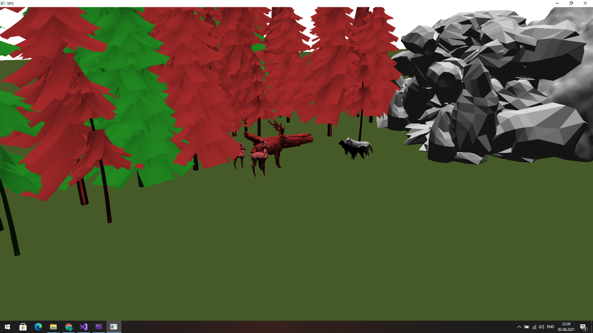

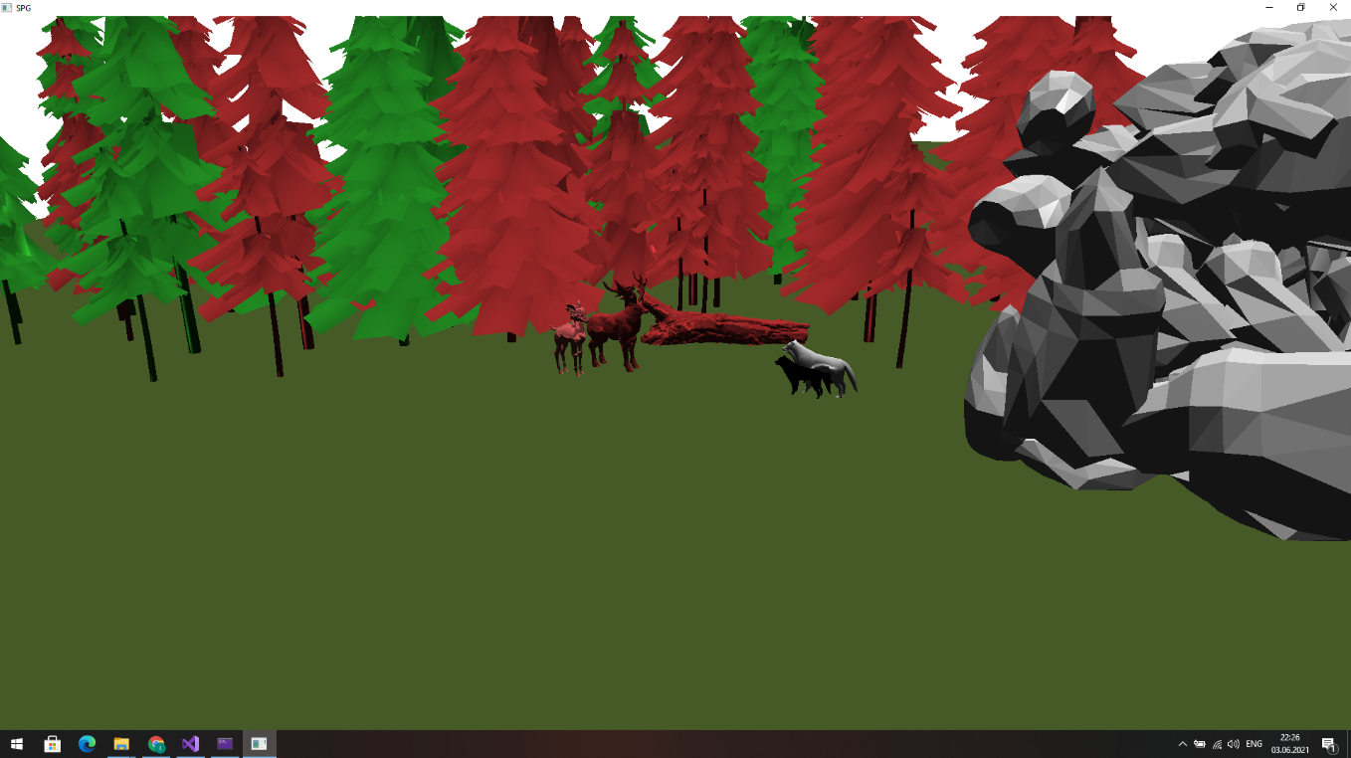

**1.2. Referințe**

Pentru a realiza aplicația aceasta, am folosit urmatoarele surse de unde am procurat obiectele și pentru a mă documenta despre diferitele funcționalități ale librariei OpenGL

* <https://sketchfab.com/>
* Cursurile și laboratoarele predate în cadrul materiei Sisteme de prelucrare grafică
* <https://edu.tuiasi.ro/course/view.php?id=454>

**2. Descriere**

Această aplicație se foloseste de bibliotecile OpenGL, de fișierele objloader și de fisiere de tipul .obj pentru a pune cap la cap diferite scene dinamice, cu obiecte care pot fi modificate după plac și cu care utilizatorul poate să interactioneze având posibilitatea de a schimba originea sistemului de observare, pozitia sursei de lumină, și să rotească obiectele.

Totul incepe cu alegerea obiectelor care vor apărea in scenă.

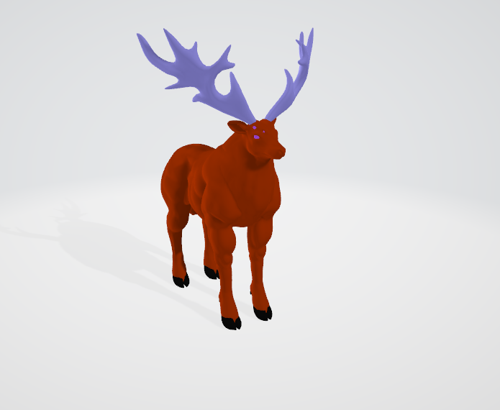

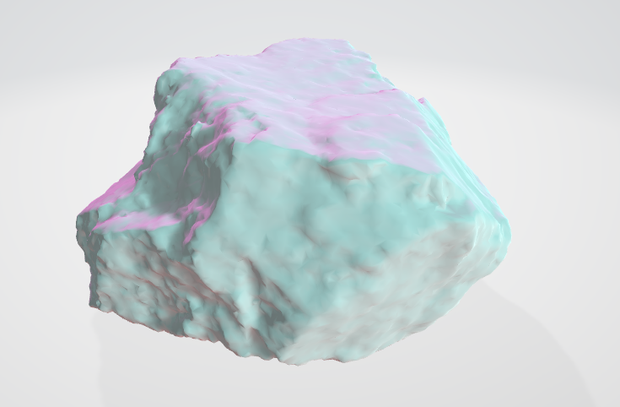

Odată ce aceste obiecte au fost selectate, caracteristile acestora vor fi introduse in tablouri unidimensionale (vertices, uvs, normals) pentru a putea fi incărcate in bufferul grafic.

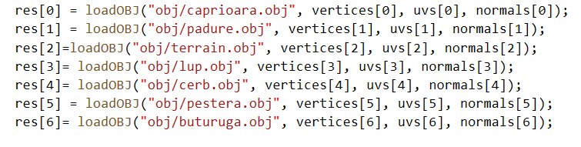

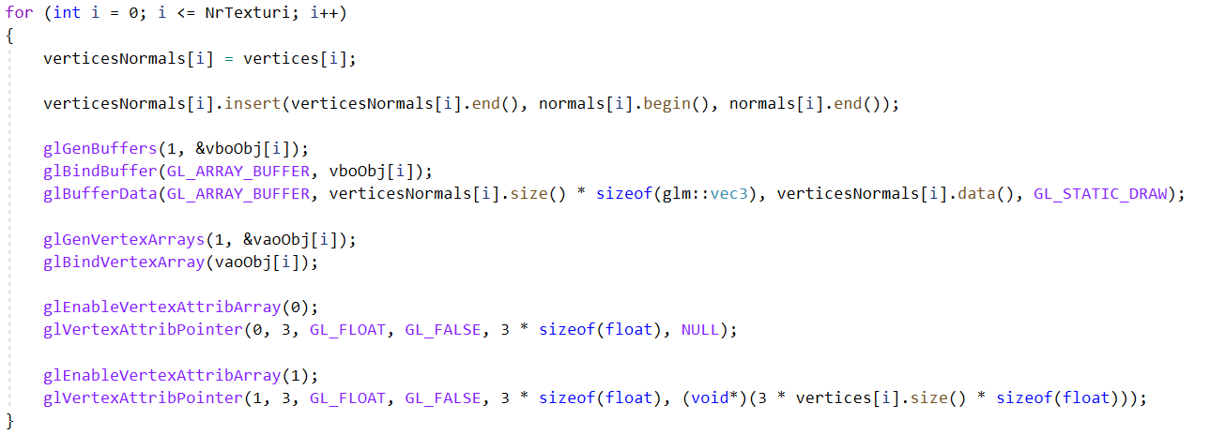

Pentru a face codul mai usor de urmărit și înteles, s-au folosit aceste tablouri iar caracteristicile au fost introduse prin intermediul pozitiei lor in acest tablou.

Odată ce caracteristicile obiectului au fost obținute, programul va incepe afișarea scenei creând obiectul după specificațiile introduse de către utilizator prin intermediul tablourilor precum:

* tabloul axisRotAngle care ajută la specificarea direcție inițiale spre care este prezentat obiectul;
* tabloul translate, in care sunt introduse coordonatele poziției inițiale ale obiectului;
* tabloul rotate, care dictează pe ce direcție se va roti obiectul odată ce utilizatorul apasă tastele specifice;
* tabloul scale, care este utilizat pentru a modifica dimensiunile obiectului;
* tabloul culoare, in care sunt introduse valorile RGB prin intermediul cărora vor fi afișate culorile obiectului
* tabloul replici, in care poate fi observat numărul de obiecte create după aceeasi formă.

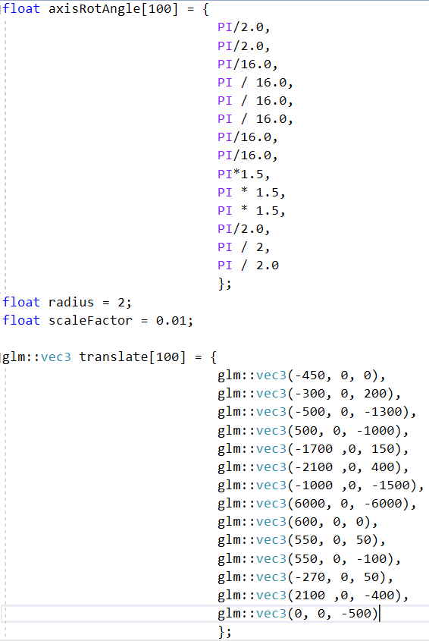 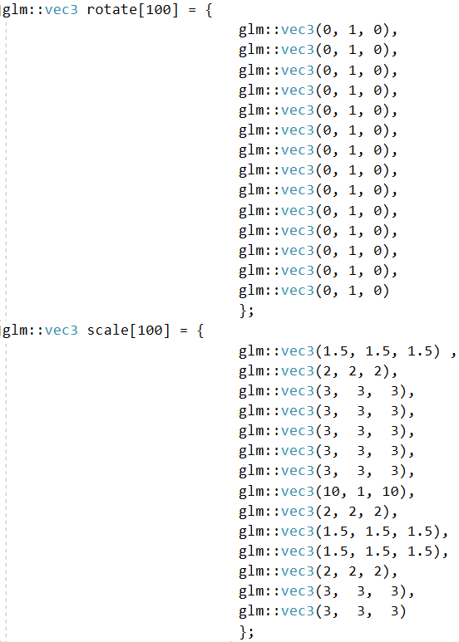

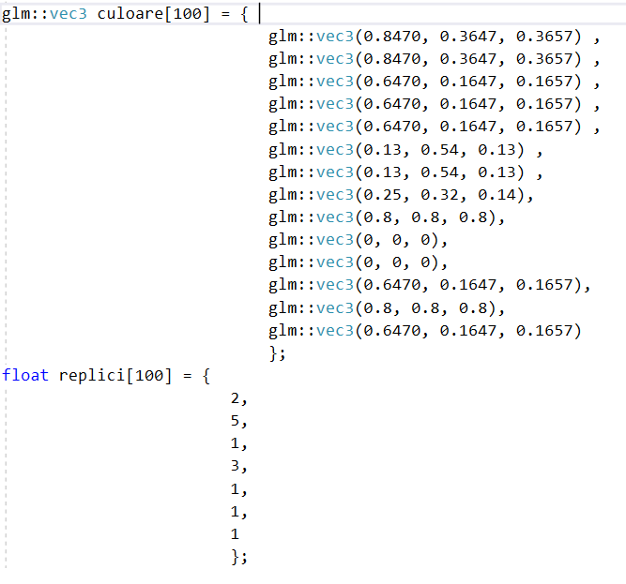

Scopul funcției display este de a afișa obiectele. În interiorul acesteia se află o structură de tipul while care precum și la introducerea obiectelor, ajută la scrierea codului într-un mod lizibil. Aici sunt trimise caracterisiticile fiecarui obiect catre fragment.frag pentru a putea fi modificat obiectul curent pixel cu pixel. De asemenea, a fost folosit tabloul replici pentru a putea economisi spațiu. Astfel în loc să reintroducem de mai multe ori aceeași textură, în cazul obiectelor care apar de mai multe ori vom folosi valorile din tabloul replici pentru a putea ști de câte ori apare fiecare obiect.

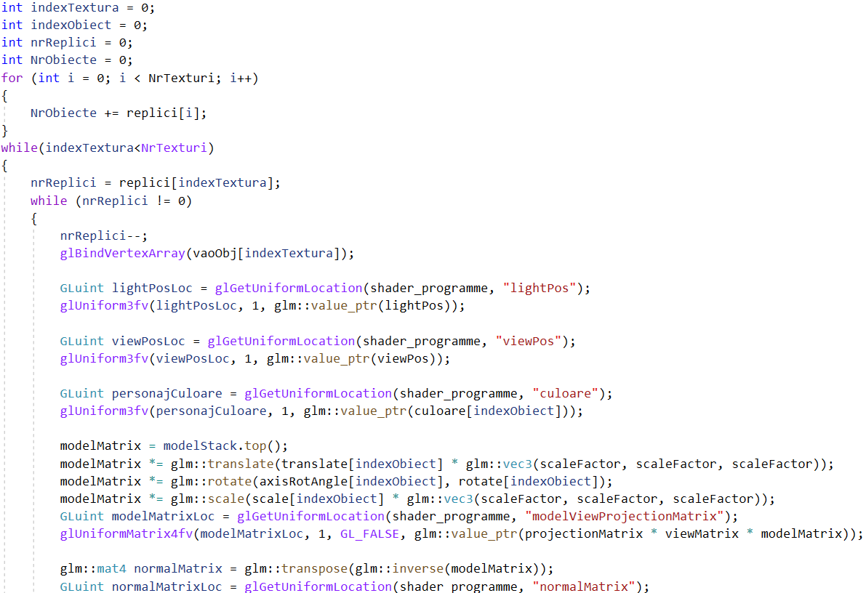

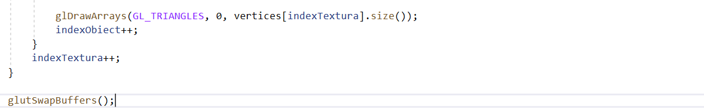

Pentru a putea construi imagini cât mai realiste, s-a folosit funcția de iluminare lighting care modifică aspectul obiectelor dând impresia existentei unei surse de lumină adevărate

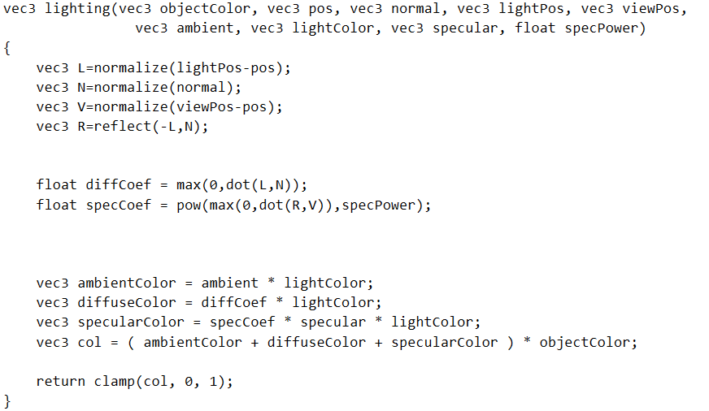

Pentru a da posibilitatea utilizatorului de a alege unghiul perfect al scenei, s-a folosit un keyboard listener. Astfel, prin intermediul tastelor a s d f, utilizatorul poate roti obiectele iar prin intermediul tastelor q w e r t y să modifice pozitia de observare cu totul. De asemenea, la apăsarea tastelor – și + se va produce o mărire/micșorare a obiectelor care din perspectiva utilizatorul va arata precum o apropiere/ indepărtare de acestea. Pentru a modifica poziția (coordonaatele x respectiv z) ale unor obiecte, utilizatorul poate apăsa tastele g h j k.